TOPO EQUATIONS DIFFERENTIELLES

EQUATIONS DIFFERENTIELLES LINEAIRE DU PREMIER ORDRE

Définition
Soit un intervalle de . On appelle équation différentielle linéaire du premier ordre sur , toute équation de la forme 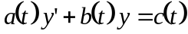 où a, b et c sont des fonctions dérivables sur , avec : 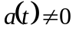, 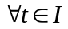. Dans cette équation, l’inconnue est notée y et représente une fonction de la variable réelle , tandis que 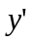 désigne sa fonction dérivée première.

Remarque
est également appelée équation complète (E.C.), alors que l’équation 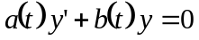 est appelée équation sans second membre (E.S.S.M.) ou équation homogène associée à l’équation complète (E.C.).

RESOLUTION

On distingue deux étapes dans la résolution d’une équation différentielle linéaire du premier ordre. La première consiste à résoudre (ou intégrer) l’E.S.S.M. ou équation homogène et la seconde à déterminer une solution particulière de l’E.C..
Une fois que cela est fait on peut conclure et donner l’ensemble des solutions de l’E.C. en utilisant un théorème.

Première étape : résolution de l’E.S.S.M. ou équation homogène

 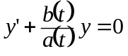 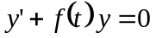 avec 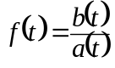 .
a pour solution générale 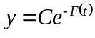 où C est une constante réelle arbitraire et F une primitive de f.

Exemple
Considérons l’équation différentielle 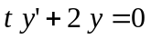 avec 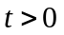. Cette équation différentielle est équivalente à : 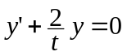 c’est-à-dire à avec 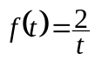 qui admet 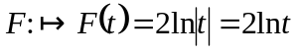 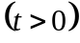 comme primitive.
a donc comme solution générale (ou intégrale générale) : 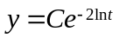 c’est-à-dire 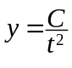 puisque 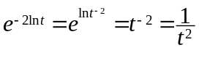.

Deuxième étape : recherche d’une solution particulière de l’E.C.

Dans le cadre du programme du B.T.S. IRIS plusieurs situations sont à envisager.
• On peut donner, dans l’énoncé, une fonction h et demander de vérifier que cette fonction h est solution de l’E.C.. Il suffit alors de remplacer dans l’E.C. l’inconnue y par 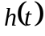, la dérivée y’ de y par 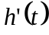 et vérifier l’égalité.
•• On peut donner, dans l’énoncé, des indications sur la forme d’une solution particulière de l’E.C.. Si on note h cette solution particulière, pour déterminer exactement h, là encore, on remplace dans l’E.C. l’inconnue y par , la dérivée y’ de y par et on se sert de l’égalité obtenue.
Conclusion

La conclusion consiste à donner l’ensemble des solutions de l’E.C., pour cela on utilise le théorème suivant.

Théorème
La solution générale de l’E.C. s’obtient en ajoutant à la solution générale de l’E.S.S.M. une solution particulière de l’E.C..

Exemple
Reprenons l’équation différentielle 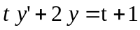 avec . On sait que l’E.S.S.M. a pour solution générale , cherchons une solution particulière de l’E.C.. Le second membre étant un polynôme du premier degré et le coefficient de y une constante, cherchons une solution particulière de la forme 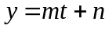. On a alors 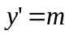 d’où en remplaçant dans l’E.C. y et y’ par ce que l’on a trouvé, on obtient 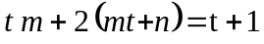 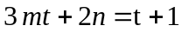 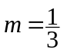 et 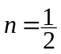.
En conclusion 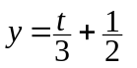 est une solution particulière de l’E.C., et la solution générale de cette E.C. est 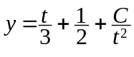 avec C constante réelle arbitraire.

EQUATIONS DIFFERENTIELLES LINEAIRE DU SECOND ORDRE A COEFFICIENTS CONSTANTS

Définition
Soit un intervalle de . On appelle équation différentielle linéaire du second ordre à coefficients constants sur , toute équation de la forme 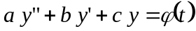 où a, b et c sont des nombres réels ou complexes (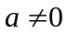), et une fonction continue sur . Dans cette équation, l’inconnue est notée y et représente une fonction de la variable réelle t, tandis que désigne sa fonction dérivée première et 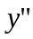 sa fonction dérivée seconde.

Remarque
est également appelée équation complète (E.C.), alors que l’équation 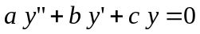est appelée équation sans second membre (E.S.S.M.) associée à l’équation complète (E.C.).

RESOLUTION

On distingue, là encore, deux étapes dans la résolution d’une équation différentielle linéaire du deuxième ordre à coefficients constants. La première consiste à résoudre (ou intégrer) l’E.S.S.M. et la seconde à déterminer une solution particulière de l’E.C..
Une fois que cela est fait on peut conclure et donner l’ensemble des solutions de l’E.C. en utilisant un théorème.

Première étape : résolution de l’E.S.S.M.

Cette première étape fait intervenir une équation du second degré 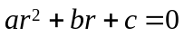 appelée « équation caractéristique » associée à l’E.S.S.M. et le théorème suivant.
Théorème
Si 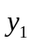 et 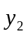 sont deux solutions particulières de l’E.S.S.M. et si ces deux fonctions ne sont pas proportionnelles, alors l’ensemble des solutions de l’E.S.S.M. est l’ensemble des fonctions de la forme 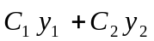 où 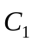 et 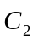 sont deux constantes arbitraires.

Nous allons envisager deux cas : • les coefficients a, b et c sont des nombres réels ;
• les coefficients a, b et c sont des nombres complexes.

1) Les constantes a, b et c sont réelles
La résolution de l’équation caractéristique du second degré nous amène à calculer le discriminant et à considérer trois cas, suivant que est strictement positif, nul ou strictement négatif.

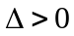
L’équation caractéristique possède deux racines réelles distinctes 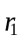 et 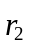. La solution générale de l’E.S.S.M. est alors 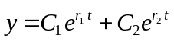 avec 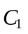 et 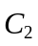 constantes réelles arbitraires.

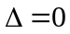
L’équation caractéristique possède une racine réelle double 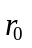. La solution générale de l’E.S.S.M. est alors 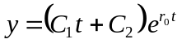 avec et constantes réelles arbitraires.

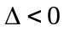
L’équation caractéristique possède deux racines complexes conjuguées 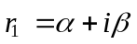 et 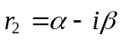. La solution générale de l’E.S.S.M. est alors 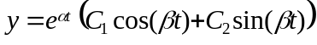 avec et constantes réelles arbitraires.

2) Les constantes a, b et c sont complexes
La résolution de l’équation caractéristique du second degré nous amène à calculer le discriminant et à considérer deux cas, suivant que est nul ou différent de zéro

L’équation caractéristique possède une racine complexe double . La solution générale de l’E.S.S.M. est alors avec et constantes complexes arbitraires.

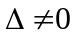
L’équation caractéristique possède deux racines complexes distinctes et . La solution générale de l’E.S.S.M. est alors avec et constantes complexes arbitraires.

Deuxième étape : recherche d’une solution particulière de l’E.C.

Dans le cadre du programme du B.T.S. IRIS plusieurs situations sont à envisager.
• On peut donner, dans l’énoncé, une fonction h et demander de vérifier que cette fonction h est solution de l’E.C.. Il suffit alors de remplacer dans l’E.C. l’inconnue y par , la dérivée y’ de y par , la dérivée seconde 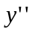 de y par 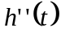 et vérifier l’égalité.
•• On peut donner, dans l’énoncé, des indications sur la forme d’une solution particulière de l’E.C.. Si on note h cette solution particulière, pour déterminer exactement h, là encore, on remplace dans l’E.C. l’inconnue y par , la dérivée y’ de y par , la dérivée seconde de y par et on se sert de l’égalité obtenue.
••• Dans le cas où le second membre est un polynôme de degré n, l’énoncé peut ne pas donner d’indication, on recherche alors une solution particulière sous la forme d’un polynôme dont le degré est n quand c est non nul, n+1 quand c est nul et b est non nul et enfin n+ 2 quand c et b sont nuls.

Conclusion

La conclusion consiste à donner l’ensemble des solutions de l’E.C., pour cela on utilise le théorème suivant.

Théorème
La solution générale de l’E.C. s’obtient en ajoutant à la solution générale de l’E.S.S.M. une solution particulière de l’E.C..

Remarque
Si vraiment aucune indication n’est donnée, pour déterminer une solution particulière de l’E.C., la recherche d’une solution particulière dépend de la forme du second membre 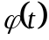. On peut alors se servir des résultats suivants :

1) est un polynôme de degré n
 Si 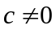 alors on cherche une solution particulière sous la forme d’un polynôme de degré n.
 Si 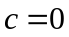 et 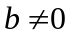 alors on cherche une solution particulière sous la forme d’un polynôme de degré 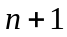.
 Si et 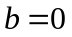 alors on cherche une solution particulière sous la forme d’un polynôme de degré 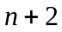.

2) est une fonction circulaire 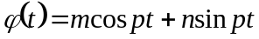
Deux cas sont à considérer.
 Si les fonctions 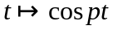 et 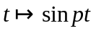 ne sont pas solutions particulières de l’E.S.S.M. alors on cherche pour l’E.C. une solution particulière de la forme 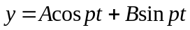 où A et B sont deux constantes réelles à déterminer.
 Si les fonctions et sont solutions particulières de l’E.S.S.M. alors on cherche pour l’E.C. une solution particulière de la forme 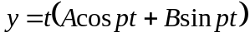 où A et B sont deux constantes réelles à déterminer.

3) est le produit d’une fonction exponentielle et d’un polynôme 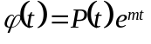
On cherche une solution particulière sous la forme d’une fonction z multipliée par 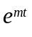, c’est-à-dire on pose 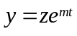.

4) est la somme de deux ou plusieurs des fonctions précédentes 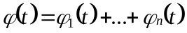
On décompose l’E.C. en n équations différentielles ayant toutes pour premier membre 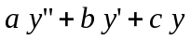 et pour seconds membres respectifs 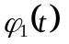,…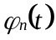. On cherche alors une solution particulière pour chacune des équations différentielles ainsi construites, la somme de toutes ces solutions particulières étant une solution particulière de l’E.C..

